Verkeersbesluit wijziging locatie oplaadpaal voor elektrische voertuigen Middelie/Ons Belang
Het college van burgemeester en wethouders van de gemeente Edam-Volendam
Gelet op:Het bepaalde in artikel 2, artikel 15, eerste lid en artikel 18, eerste lid onder d, van de Wegenverkeerswet 1994, het Besluit administratieve bepalingen inzake het wegverkeer en het Reglement verkeersregels en verkeerstekens 1990;
de Beleidsregel elektrisch laden Edam-Volendam ; en
de Mandaatregeling Edam-Volendam d.d. 29-03-2022, waarmee het college van burgemeester en wethouders de bevoegdheid tot het nemen van verkeersbesluiten heeft gemandateerd aan het hoofd van de afdeling Openbare Werken.
Overwegingen ten aanzien van het besluit
Dat ten behoeve van het stimuleren van elektrisch vervoer een netwerk van oplaadpunten noodzakelijk is;
Dat de gemeente Edam-Volendam in samenwerking met MRA-Elektrisch in het kader van de uitbreiding van de openbare laadinfrastructuur oplaadpunten voor elektrische voertuigen aanwijst;
Dat de gemeente daarvoor op 20 januari 2025 om twee parkeervakken op het Ons Belang in Middelie te reserveren voor het opladen van elektrische voertuigen;
Dat tegen het verkeersbesluit bezwaren zijn ingediend, waarna een heroverweging van de locatiekeuze heeft plaatsgevonden.
Dat een meer toegankelijke en meer zichtbare locatie op de Middelie ter hoogte van het adres Middelie 104 en 105 na overleg met de beheerder van het transformatiehuisje geschikt is bevonden voor de installatie en gebruik van een openbare oplaadpaal;
Dat de nieuwe locatie voldoet aan de in de Beleidsregels elektrisch laden Edam-Volendam vastgestelde criteria;
Dat de gemeente Edam-Volendam de wegbeheerder is van de Middelie;
Dat gelet op artikel 12 van het BABW voor het plaatsen van het verkeersbord E8c – met het betreffende onderbord – van bijlage 1 van het RVV 1990 een verkeersbesluit is vereist;
Dat gelet op artikel 2 van de WVW 1994 de verkeersmaatregel strekt tot het in stand houden van de weg en het waarborgen van de bruikbaarheid daarvan;
Dat gelet op artikel 2 van de WVW 1994 de verkeersmaatregel voorts strekt tot het voorkomen of beperken van door het verkeer veroorzaakte overlast, hinder of schade alsmede de gevolgen voor het milieu, bedoeld in de Wet milieubeheer;
Dat alle overwegingen in het verkeersbesluit van 20 januari 2025 onveranderd zijn; en
Dat gelet op artikel 24 van het BABW overleg heeft plaatsgevonden met de gemandateerde van de korpschef van de politie, waarbij te kennen is gegeven dat met het voorgestelde verkeersbesluit wordt ingestemd.

BESLUIT
De eerder aangewezen locatie in het verkeersbesluit van 20 januari 2025 te wijzigen;
De twee parkeervakken op de Middelie, aangegeven in de onderstaande afbeelding, aan te wijzen en te reserveren ten behoeve van het opladen van elektrische voertuigen; en
Dit aan de weggebruiker kenbaar te maken middels het plaatsen van de borden E8c en OB504 uit
bijlage I van het RVV 1990.
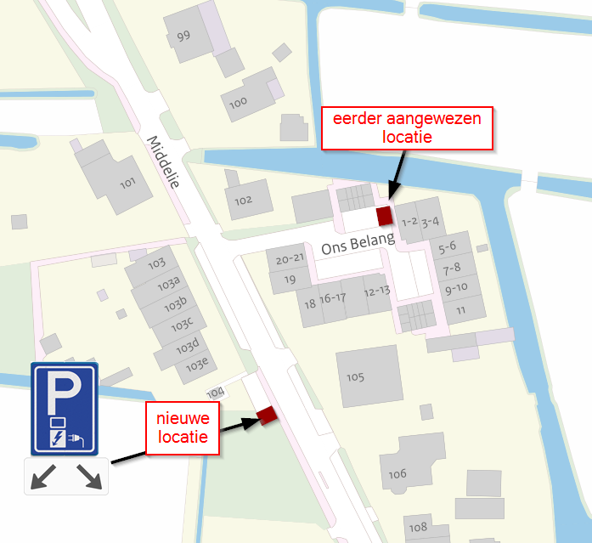

Volendam, 15 augustus 2025
Burgemeester en wethouders van de gemeente Edam-Volendam
Namens deze,
L. Boekel
Hoofd van de afdeling Openbare Werken

Mededelingen
Bezwaar- of beroepsclausule
Belanghebbenden kunnen op grond van artikel 7.1 van de Algemene wet bestuursrecht binnen zes weken na deze publicatie, hiertegen een bezwaarschrift indienen bij burgemeester en wethouders, postbus 180, 1130 AD Volendam.
Daarnaast kan op grond van artikel 8.81 van genoemde wet, indien onverwijlde spoed, gelet op de betrokken belangen, dat vereist, de voorzieningenrechter te Haarlem worden verzocht een voorlopige voorziening te treffen.
U kunt ook digitaal een voorlopige voorziening aanvragen bij genoemde rechtbank via www.loket.rechtspraak.nl. Daarvoor moet u wel beschikken over een elektronische handtekening (DigiD). Kijk op de genoemde site voor de precieze voorwaarden.

